Методична розробка позакласного заходу з англійської мови **Quest “Interesting English”**

**Підготувала**

**учитель англійської мови**

**Заводського ліцею №2**

**Потапенко Юлія Олександрівна**

**Передмова**

Робота вчителя багатогранна, вона не обмежується уроками. Однією зі складових є позакласна робота. Кожного разу вчителі стають перед вибором заходів, які, на їх думку, зацікавили б дітей, дозволили б максимально розкрити творчі здібності вихованців, вчили б мислити нестандартно, підвищили б інтерес до вивчення шкільних предметів. В арсеналі педагогів є багато різних форм організації позакласної роботи: вікторини, конкурси, семінари і т.п. Проте ніщо так не зацікавлює дітей, як гра, у яку можуть грати усі охочі, у якій цінні дії кожного гравця, у якій не так важливі фізичні якості, як необхідна кмітливість, уміння швидко приймати рішення та діяти в команді. Саме квест належить до таких ігор. У квест можуть грати люди будь-якої вікової категорії і, звичайно, діти. Завдання квестів змушують дітей думати, знаходити вихід із скрутного становища, що сприяє розвитку їх логічного мислення, кмітливості, діти вчаться співпрацювати й продуктивно спілкуватися зі своїми однолітками.

**Що таке Квест? Історична довідка**

За визначенням Вікіпедії, «квест (від англ. quest - пошук, пошуки пригод) - аматорське спортивно - інтелектуальне змагання, основою якого є послідовне виконання заздалегідь підготовлених завдань командами або окремими гравцями. Під час гри команди вирішують логічні завдання, здійснюють пошук на місцевості, будують оптимальні маршрути переміщення, шукають оригінальні рішення й підказки. Після завершення чергового завдання команди переходять до виконання наступного. Перемагає команда, що виконала всі завдання швидше за інших».

**Quest «Interesting English»**

**Мета гри: Освітня:** розширити кругозір учнів. Закріпити пройдені теми. **Виховна:** виховувати культуру взаємин при роботі в групі, колективі.  
**Розвиваюча:** розвивати інтелектуальні та пізнавальні здібності учнів, пам'ять, увагу, мислення, виконувати послідовні дії, працювати у групах, підтримуючи один одного.

**Обладнання**: назви станцій, завдання, ручки.

**Хід квесту**

Для проведення квесту необхідно 4 команди по 6-8 чоловік. Кожна команда отримує свій маршрут, обирає капітана команди, вигадує назву. Дотримуючись маршруту, команди приступають до виконання завдань, за виконане завдання команда отримує певну кількість балів.

На кожній станції знаходиться старшокласник, який слідкує за правильністю виконання завдань. В кінці квесту підраховуються отримані бали та нагороджуються команди – переможці.

**Вчител:**

* Dear pupils I invite you to take part in a quest “Interesting English ”. I think you know English language very well and you will do tasks very fast. There are seven stages with interesting activities and tasks. At each stage you can get a certain number of points. I’ve got the maps for you. You should consult them to find your route. Let’s start the competition. I wish you luck!

***1. «ABC»*** напишіть слова в алфавітному порядку. (10 б.)

1) you 9) present 17) last 25) vase

2) apple 10) chocolate 18) flower 26) xerox

3) wolf 11) ball 19) table

4) send 12) kiss 20) holiday

5) orange 13) dear 21) name

6) end 14) girl 22) right

7) jam 15) milk 23) queen

8) uncle 16) ice 24) zebra

***2. «Знавці місяців»*** Поставте у правильному порядку назви місяців.(12 б.)

January February March April May June July August September October November December

***3. «Незнайко»*** Впишіть пропущенi літери в словах. (12 б.)

Pencil ruler bathroom mother school children street hotel winter T-shirt classroom house

***4. «Детективи»*** З’єднайте картинку з правильним словом. (13 б.)

***5. «Розумники»*** Розгадайте ребуси (7 б.)

***6. «Спортсмени»*** Виконайте певні запропоновані команди . (10 б.)

Run, swim, jump, cry, eat, sleep, fly, write, read, think, dance, sing, sit down.

***7. «Перекладачі»*** Перекладіть речення (10 б.)

1)      I have got sister and two brothers.

2)      It’s my hamster.

3)      I am from Ukraine.

4)      I am nine.

5)      My pen is green.

6)       She is sleeping.

7)       The crocodile can swim.

8)       My cat likes fish.

9)       My mother is reading an interesting book.

10)      She is a good pupil.

**Підсумки.**

**Вчитель:**

* Congratulations. You finished your quest, improved you English, revised the material and developed your language competence. There are some prizes for the winners and for the other participants.

Маршрут квесту команда № 1

І завдання: «АВС»

ІІ завдання: «Розумники»

ІІІ завдання: «Детективи»

ІV завдання: «Перекладачі»

V завдання: «Незнайко»

VІ завдання: «Знавці місяців»

VІІ завдання: «Спортсмени»

Маршрут квесту команда № 2

І завдання: «Розумники»

ІІ завдання: «Перекладачі»

ІІІ завдання: «Незнайко»

ІV завдання: «АВС»

V завдання: «Спортсмени»

VІ завдання: «Детективи»

VІІ завдання: «Знавці місяців»

Маршрут квесту команда № 3

І завдання: «Знавці місяців»

ІІ завдання: «Спортсмени»

ІІІ завдання: «Розумники»

ІV завдання: «Детективи»

V завдання: «Перекладачі»

VІ завдання: «АВС»

VІІ завдання: «Незнайко»

Маршрут квесту команда № 4

І завдання: «Перекладачі»

ІІ завдання: «АВС»

ІІІ завдання: «Спортсмени»

ІV завдання: «Знавці місяців»

V завдання: «Детективи»

VІ завдання: «Незнайко»

VІІ завдання: «Розумники»

***Підготовчі матеріали***.

**1.**

1) you 9) present 17) last 25) vase

2) apple 10) chocolate 18) flower 26) xerox

3) wolf 11) ball 19) table

4) send 12) kiss 20) holiday

5) orange 13) dear 21) name

6) end 14) girl 22) right

7) jam 15) milk 23) queen

8) uncle 16) ice 24) zebra

|  |  |  |  |
| --- | --- | --- | --- |
| **1** | **8** | **15** | **22** |
| **2** | **9** | **16** | **23** |
| **3** | **10** | **17** | **24** |
| **4** | **11** | **18** | **25** |
| **5** | **12** | **19** | **26** |
| **6** | **13** | **20** |  |
| **7** | **14** | **21** |  |

**2. Назви місяців**.

|  |  |  |
| --- | --- | --- |
| January | February | March |
| April | May | June |
| July | August | September |
| October | November | December |

**3. Пропущені літери.**

Pen…il, ru…er, bat…room, mot…er, scho…l, chil…ren, str…et, h…tel, T-sh…rt, clas…room, ho…se

**4. З’єднай картинку з правильним словом**

a T-shirt

a dress

shoes

scarf

hat

jeans

plum

pumpkin

apple

pear

cow

cat dog

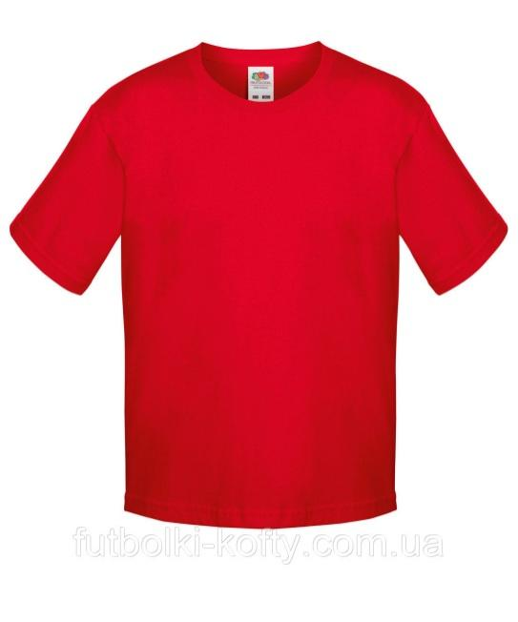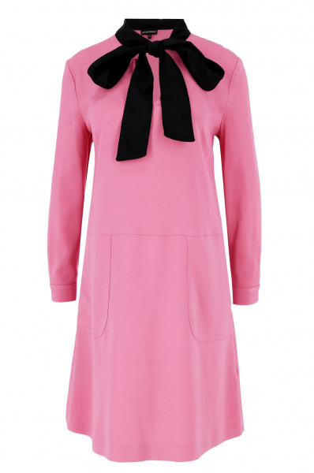

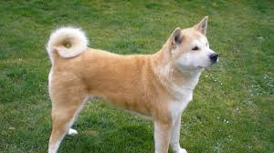





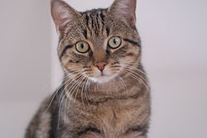

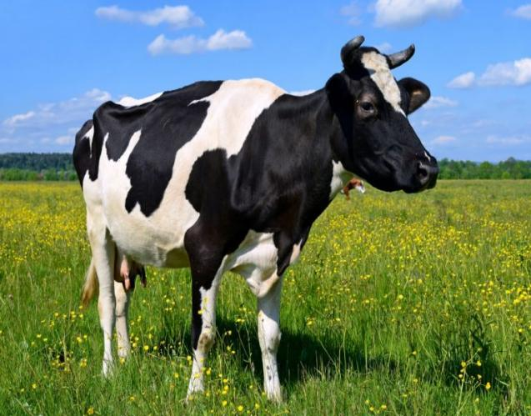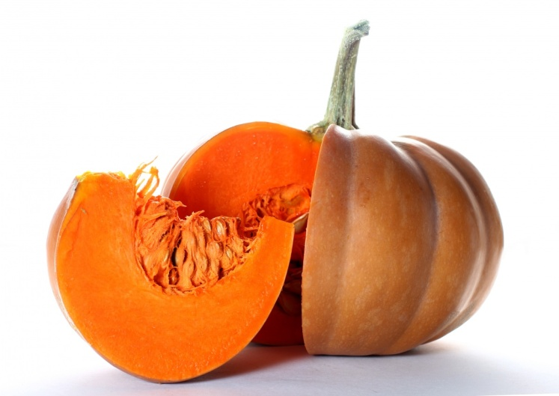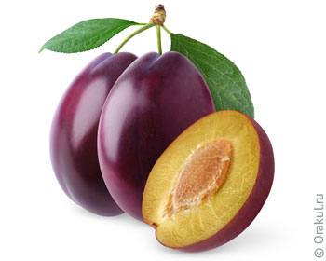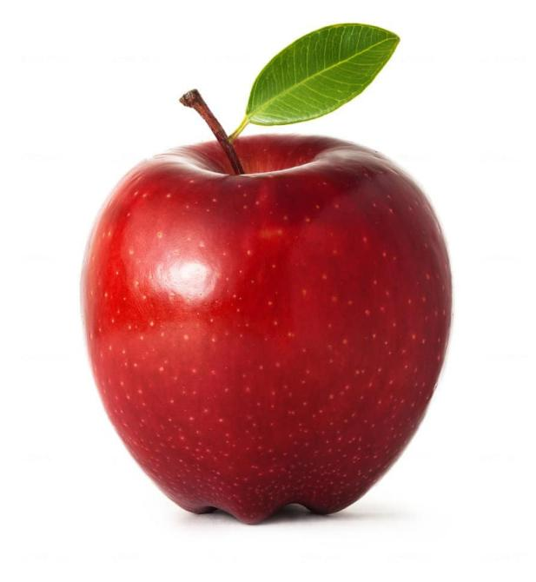

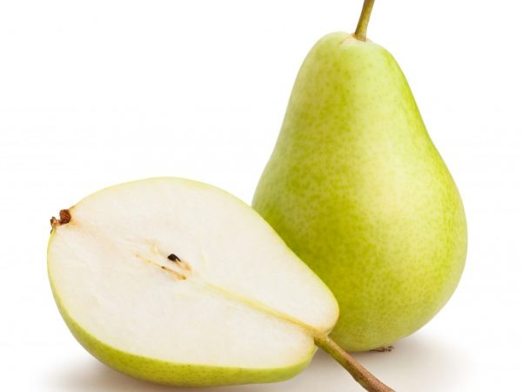

**5. Розгадай ребус**

